 **บันทึกข้อความ**

**ส่วนราชการ** องค์การบริหารส่วนตำบลไสหร้า สำนักงานปลัดฯ โทร. 0-7533-4236

**ที่** นศ 72101/ **วันที่**  ๒๕ เมษายน ๒๕๖๔

**เรื่อง** รายงานผลการวิเคราะห์ความเสี่ยงเกี่ยวกับการปฏิบัติงานที่อาจจะเกิดผลประโยชน์ทับซ้อน ประจำปี.............งบประมาณ พ.ศ.256๔…….

เรียน นายกองค์การบริหารส่วนตำบลไสหร้า

**1.เรื่องเดิม**

ด้วยคณะรัฐมนตรีมีมติเมื่อวันที่ 5 มกราคม 2559 ให้หน่วยงานเข้าร่วมการประเมินคุณธรรมและความโปร่งใสในการดำเนินงานของหน่วยงานภาครัฐ (Integrity and Transparency Assessment:ITA) ซึ่งเป็นเกณฑ์การประเมินที่ต้องการให้หน่วยงานของรัฐยกระดับการดำเนินของหน่วยงาน โดยมีประเมินในด้านการต่อต้านการทุจริตในองค์กรเกี่ยวกับการดำเนินงาน เรื่องผลประโยชน์ทับซ้อนของหน่วยงาน โดยมีการประเมินหลักฐานเชิงประจักษ์ (Evidence Based) ให้มีการดำเนินการวิเคราะห์ความเสี่ยงเกี่ยวกับการปฏิบัติงานตรวจสอบได้ การแก้ไขปัญหาการกระทำผิดวินัยของเจ้าหน้าที่รัฐที่เป็นปัญหาสำคัญและพบบ่อย นอกจากนี้ ยังนำความเสี่ยงเกี่ยวกับการปฏิบัติงานที่อาจเกิดผลประโยชน์ทับซ้อนที่ได้นี้มากำหนดเป็นคู่มือป้องกันผลประโยชน์ทับซ้อนขององค์การบริหารส่วนตำบลไสหร้าเพื่อเป็นแนวทางและยึดถือปฏิบัติได้

**2.ข้อเท็จจริง**

องค์การบริหารส่วนตำบลไสหร้าได้ดำเนินการป้องกันผลประโยชน์ทับซ้อน ผ่านกิจกรรมต่างๆดังนี้

**2.1 การสร้างจิตสำนึกและปลูกฝังให้บุคลากรมีคุณธรรมจริยธรรมไม่กระทำการทุจริตและประพฤติมิชอบ** ได้มีการประกาศแสดงเจตจำนงสุจริต เสริมสร้างคุณธรรม และความโปร่งใสในการบริหารงานโดยนายกองค์การบริหารส่วนตำบลไสหร้าได้ประกาศเจตจำนงว่าจะเป็นแบบอย่างที่ดีในการและความโปร่งใส ปราศจากการทุจริต เพื่อเสริมสร้างคุณธรรม จริยธรรมและความโปร่งใส่ ในการบริหารงานขององค์การบริหารส่วนตำบลไสหร้าและให้คำมั่นที่จะนำพาคณะผู้บริหาร สมาชิกสภา พนักงานส่วนตำบล พนักงานครู ลูกจ้างประจำ พนักงานจ้างและบุคลากรในสังกัดองค์การบริหารส่วนตำบลดงพระรามทุกคน ให้ปฏิบัติราชการด้วยความซื่อสัตย์ สุจริต ยุติธรรม ควบคู่กับการบริหารจัดการบริหารจัดการที่มีประสิทธิภาพและร่วมมือและอำนวยความสะดวกแก่ประชาชน

**2.2 กฎระเบียบและแนวปฏิบัติเกี่ยวกับการจัดซื้อจัดจ้าง** การเงินและบัญชี โดยที่ในปัจจุบันกฎระเบียบและข้อบังคับต่างๆ ที่เกี่ยวข้องกับการเบิกจ่ายเงิน การจัดซื้อจัดจ้าง มีการปรับปรุงเปลี่ยนแปลงตามนโยบาย ทำให้บุคลากรผู้ปฏิบัติงานขาดความรู้ความเข้าใจในเรื่องดังกล่าว ซึ่งอาจทำให้เกิดข้อผิดพลาดในการปฏิบัติงานได้ จึงได้จัดส่งเจ้าหน้าที่เกี่ยวกับการจัดซื้อจัดจ้าง การเงินและบัญชี เข้ารับการอบรมเพื่อลดข้อผิดพลาดจากการปฏิบัติงาน และลดโอกาสที่มีความเยงในเรื่องผลประโยชน์ทับซ้อนได้

**2.3 การประเมินคุณธรรมและความโปร่งใสในการดำเนินงานของหน่วยงานภาครัฐ** (Integrity and Transparency Assessment:ITA) เพื่อให้บุคลากรในสังกัดองค์การบริหารส่วนตำบลไสหร้า ได้เข้าใจเกี่ยวกับเกณฑ์การประเมินและการยกระดับการทำงาน รวมทั้งเตรียมเอกสารหลักฐานประกอบการประเมินให้สอดคล้องกับหลักเกณฑ์ จึงได้จัดส่งเจ้าหน้าที่ที่เกี่ยวข้องเข้าร่วมประชุมซักซ้อมทำความเข้าใจเรื่องดังกล่าว

**2.4 การวิเคราะห์ความเสี่ยงเกี่ยวกับการปฏิบัติงานที่อาจเกิดผลประโยชน์ทับซ้อน**

**2.4.1 การให้ความรู้ในรู้แบบต่างๆ ดังนี้**

-การจัดทำคู่มือ ได้ทำ คู่มือการพัฒนาส่งเสริมการปฏิบัติตามมาตรฐานทางจริยธรรม การบริหารจัดการผลประโยชน์ทับซ้อน เพื่อสร้างความเข้าใจแก่บุคคลากรและให้หลีกเลี่ยงการกระทำที่เข้าข่ายผลประโยชน์ทับซ้อน โยมีสาระสำคัญเกี่ยวกับแนวคิด/ความหมายของผลประโยชน์ทับซ้อน และสาระเกี่ยวกับประเภทหรือรูปแบบที่เข้าข่ายผลประโยชน์ทับซ้อน และกรณีตัวอย่างการทุจริตในรูปแบบต่างๆ

-การจัดการความรู้ (Knowledge management) โดยการนำคู่มือกังกล่าว ถ่ายทอดผ่านกระบวนการแลกเปลี่ยนการเรียนรู้ในประชุมประจำเดือน และเผยแพร่ในเว็ปไซด์ขององค์การบริหารส่วนตำบลไสหร้า

2.4.2 การดำเนินการวิเคราะห์ความเสี่ยงเกี่ยวกับการปฏิบัติงานที่อาจเกิดประโยชน์ทับซ้อน จากการวิเคราะห์ความเสี่ยงสามารถจำแนกระดับความเสี่ยงออกเป็น 4 ระดับ สูงมาก สูง ปานกลาง ต่ำ และสามารถสรุปข้อมูลการสิเคราะห์ความเสี่ยงเกี่ยวกับการปฏิบัติงานที่อาจเกิดประโยชน์ทับซ้อนขององค์การบริหารส่วนตำบลไสหร้าประจำปีงบประมาณ พ.ศ.2562 ได้ดังนี้

**การวิเคราะห์ความเสี่ยงผลประโยชน์ทับซ้อน**

|  |  |  |  |  |
| --- | --- | --- | --- | --- |
| **ประเด็นผลประโยชน์ทับซ้อน** | **มีการทับซ้อนอย่างไร** | **โอกาสเกิดการทุจริต(1/4)** | **ระดับของผลกระทบ(1-4)** | **มาตรการป้องกันความเสี่ยงผลประโยชน์ทับซ้อน** |
| การจัดซื้อจัดจ้าง | หัวหน้า/จนท.พัสดุเลือกซื้อร้านที่ตนเองสนิทหรือเป็นญาติหรือร้านที่ตนเองคุยได้ง่าย | 4 | 4 | -ปรับเปลี่ยนร้านค้าในการจัดซื้อวัสดุ  -เข้มงวดในการตรวจรับพัสดุหรือการจ้าง |
| การจัดโครงการ/กิจกรรม | มีการเลือกพื้นที่ในการจัดโครงการ/กิจกรรมเจ้าหน้าที่คุ้นเคยเป็นการส่วนตัว | 4 | 4 | -พิจารณาพื้นที่ที่ประสบปัญหาและมีความจำเป็นลำดับแรก |
| การบริหารงานบุคคล | มีการรับบุคคลที่เป็นเครือญาติหรือบุคคลที่ตนเองได้รับผลประโยชน์เข้าทำงาน | 4 | 4 | -มีการประกาศรับสมัครและดำเนินการคัดเลือกอย่างโปร่งใสและตรวจสอบได้ |
| การนำทรัพย์สินของราชการมาใช้ในเรื่องส่วนตัว | เช่นการใช้อุปกรณ์สำนักงานต่างๆ รถ ไฟฟ้า ฯลฯ | 4 | 4 | -มีการทำทะเบียนควบคุมการใช้งานและการเบิกจ่ายอย่างเคร่งครัด |
| **ประเด็นผลประโยชน์ทับซ้อน** | **มีการทับซ้อนอย่างไร** | **โอกาสเกิดการทุจริต(1/4)** | **ระดับของผลกระทบ(1-5)** | **มาตรการป้องกันความเสี่ยงผลประโยชน์ทับซ้อน** |
| การปฏิบัติหน้าที่โดยมิชอบของเจ้าหน้าที่ | เจ้าหน้าที่ที่ไม่ได้นำเงินที่ลูกหนี้กองทุนต่างๆฝากมาชำระให้กับการเงิน แต่กลับนำเงินไปใช้ส่วนตัว | 4 | 4 | -ประชาสัมพันธ์ให้ลูกหนี้กองทุนต่างๆ มาชำระเงินด้วยตนเองและรับใบเสร็จทุกครั้ง |
| การลงชื่อ เข้า-ออก เวลาปฏิบัติหน้าที่ | การลงเวลาไม่ตรงตามความเป็นจริง | 4 | 4 | -มีสมุดขออนุญาตไปพื้นที่อื่น |
| การลงพื้นที่ตรวจสอบข้อเท็จจริง(Case)  -การใช้รถ  -การใช้คน | การใช้จัดสรรทรัพยากรนำไปใช้มากเกินความจำเป็นในแต่ละภารกิจ เช่นนำมันมากเกินความเกินความจำเป็น | 4 | 4 | -มีการบันทึกการใช้ต่างๆ  -มีการรายงานทุกครั้ง  -สร้างจิตสำนึก คุณธรรม จริยธรรม  -ใช้งานตามความเป็นจริง |
| การจัดประชุม ดูงาน สัมมนา ต่างๆ | ผู้รับผิดชอบโครงการมีสัมพันธ์ที่ใกล้ชิดกับเจ้าของกิจการหรือผู้มีส่วนเกี่ยวข้องกับสถานที่ | 2 | 1 | -สถานที่ มีความเหมาะสมกับงบประมาณ  -วิทยาการมีความรู้ความเหมาะสมกับงานหรือโครงการนั้นๆ |
| การออกใบอนุญาตหรือการรับรองสิทธ์ | หัวหน้าหน่วยงาน เจ้าหน้าที่มีญาติหรือคนรู้จักที่มายื่นขอใบรับรองหรือใบอนุญาตนั้นๆ | 3 | 3 | -ผู้ปฏิบัติต้องทำตามกฎระเบียบโดยมีความเป็นกลาง |

**2.5 การจัดทำแผนปฏิบัติการป้องกันและปราบปรามการทุจริต ประจำปี 256๔**

องค์การบริหารส่วนตำบลไสหร้าได้เล็งเห็นถึงความสำคัญในการเป็นหน่วยของรัฐที่ร่วมขับเคลื่อนการดำเนินการตามมาตรการในการป้องกันและแก้ไขปัญหาการทุรจิตประพฤติชอบในหน่วยงานราชการและดำเนินการสร้างจิตสำนึกพนักงานส่วนตำบลและบุคลากรในสังกัดรังเกียจการทรุจริตทุกรูปแบอย่างจริงจังโดยมีกระบวนการดำเนินการที่สำคัญเป็นแนวทางและข้อเสนอแนะที่จะนำไปปรับปรุงแผนปฏิบัติการป้องกันและปราบปรามการทรุจริต ประจำปี 256๔ ดังนี้

2.5.1 ส่งเสริมให้มีการรณรงค์และสร้างความตะหนักคุณธรรม จริยธรรมและการป้องกันและปราบปรามการทรุจริตให้กับพนักงานส่วนตำบล และบุคลากรขององค์การบริหารส่วนตำบลไสหร้าให้ทั่วถึงและครอบคลุมทั้งหน่วยงานอย่างต่อเนื่อง โดยผ่านกระบวนการฝึกอบรม การประกาศแนวทางการปฏิบัติงาน การมอบนโยบายของผู้บริหารและการเผยแพร่ประชาสัมพันธ์

2.5.2 การวางแนวทางและมาตรการการจัดซื้อจัดจ้าง เพื่อเป็นกลไกลในการป้องกันและปราบปรามการทุจริตหรือผลประโยชน์ทับซ้อนได้ รวมทั้งการจัดส่งเจ้าหน้าที่ที่เกี่ยวข้องกับการจัดซื้อจัดจ้างเข้ารับการฝึกอบรม เพื่อให้การปฏิบัติงานถูกต้อง มีประสิทธิภาพ โปร่งใส และสอดคล้องกับระเบียบ กฎเกณฑ์ใหม่ๆ

2.5.3การจัดทำคู่มือการพัฒนาส่งเสริมการปฏิบัติตามมาตรฐานทางจริยธรรม การบริหารจัดการผลประโยชน์ทับซ้อน โดยผ่านกระบวนการวิเคราะห์ประเด็นความเสี่ยงที่จะนำไปสู่การทุจริต ความเสี่ยงเกี่ยวกับการปฏิบัติงานที่อาจเกิดผลประโยชน์ทับซ้อน กรณีศึกษาการทุจริตในรูปแบบต่างๆ ที่เกิดขึ้นจริง มีการวิเคราะห์ปัจจัยการเกิดการทุจริต การเกิดผลกระทบต่อประชาชน

2.5.4 การสร้างการมีส่วนร่วมจากทุกภาคส่วน โดยเฉพาะผู้ให้บริการและผู้มีส่วนได้ส่วนเสีย ให้เกิดความร่วมมือเป็นผู้เฝ้าระวัง การแจ้งเบาะแส และมีสื่อรณรงค์สร้างความรู้ความเข้าใจในนโยบายผู้บริหาร ซึ่งเน้นการปล่อยทุรจิตเพื่อให้เกิดพลังที่เข้มแข็งในการช่วยกันป้องกันการทุจริต

**3.ข้อเสนอแนะเพื่อพิจารณา**

จึงเรียนมาเพื่อโปรดทราบและพิจารณาให้องค์การบริหารส่วนตำบลไสหร้าดำเนินการตามแนวข้อ 2.4 ต่อไป

รายละเอียดตามตัวอย่างเอกสารที่แนบมาพร้อมนี้

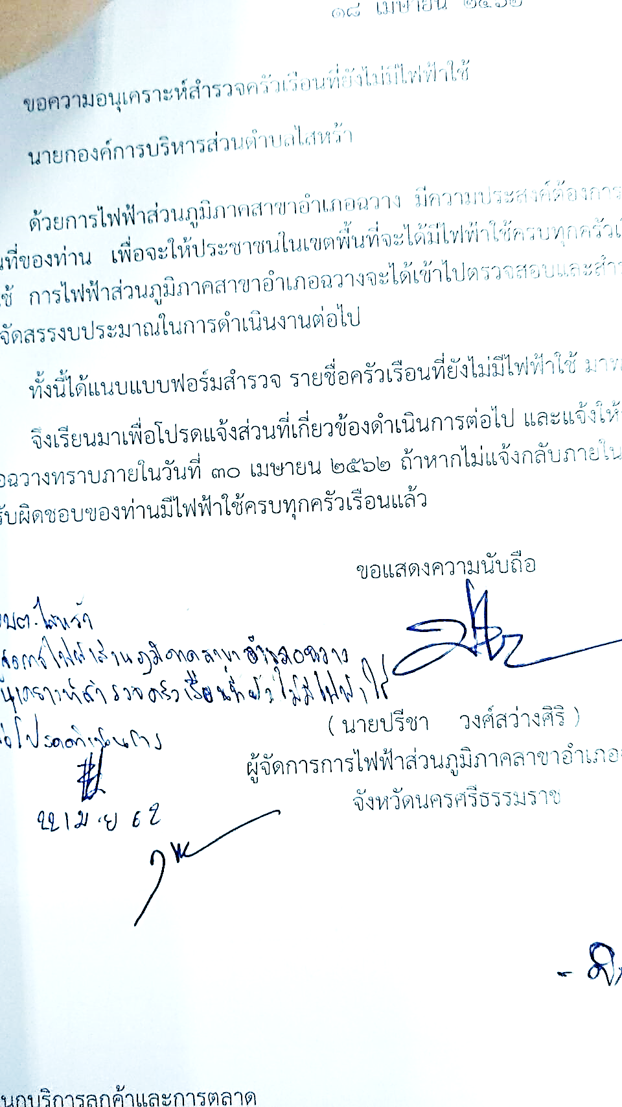

(ลงชื่อ)

( นายกิตติศักดิ์ ทองเกตุ )

หัวหน้าสำนักปลัดองค์การบริหารส่วนตำบล

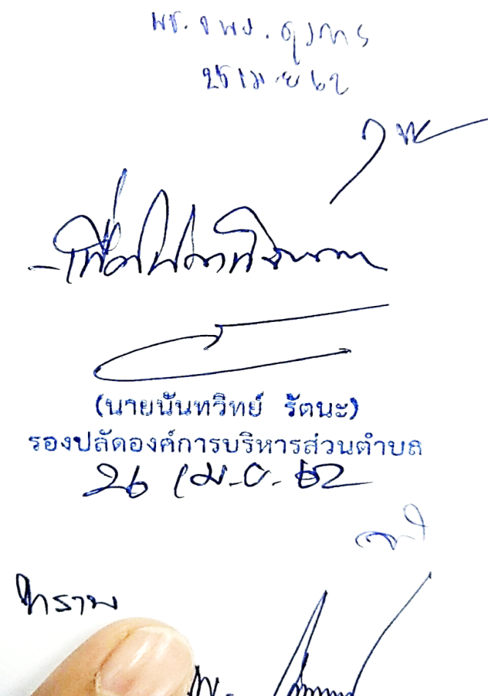 (ลงชื่อ)

( นายนันทวิทย์ รัตนะ )

รองปลัดองค์การบริหารส่วนตำบล

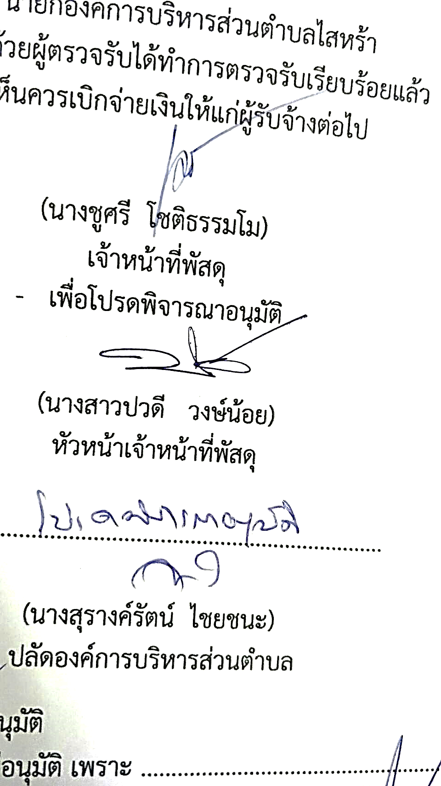

(ลงชื่อ)

( นางสุรางค์รัตน์ ไชยชนะ )

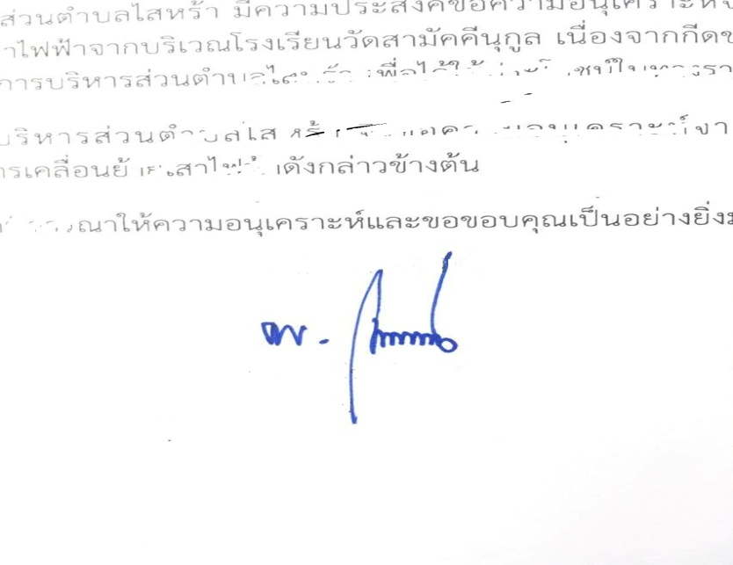 ปลัดองค์การบริหารส่วนตำบล

(ลงชื่อ)

( นายไพโรจน์ สุดใจ )

นายกองค์การบริหารส่วนตำบลไสหร้า